COMUNICATO STAMPA

“LEGGERE IL CONTEMPORANEO”:
UNIBG INVITA A RIFLETTERE SUI SEGNI DEL TEMPO NUOVO

Bergamo, 15 marzo 2023 – Il nostro tempo ci mette di fronte ai segni evidenti di un cambiamento di portata epocale. Con quali strumenti possiamo leggere la trasformazione? Le idee e le categorie con cui abbiamo messo in forma sino ad ora l’esperienza del tempo, l’interpretazione del passato e la comprensione del presente, sono ancora valide? A queste domande è dedicato il ciclo di letture pubbliche “Leggere il contemporaneo”, che l’Università degli studi di Bergamo dedica ai suoi studenti e ai cittadini per contribuire a fornire le chiavi di lettura per interpretare i segni del tempo nuovo.

L’esperto di relazioni internazionali e direttore dell’Alta scuola di economia e relazioni internazionali (Aseri) all’Università Cattolica di Milano Vittorio Emanuele Parsi mercoledì 22 marzo, l’editorialista Ernesto Galli della Loggia lunedì 8 maggio e lo storico Andrea Graziosi giovedì 18 maggio, sono i prossimi ospiti del programma culturale organizzato dal Prorettore alla didattica, orientamento e placement, prof. Adolfo Scotto di Luzio, in collaborazione con il Direttore del Dipartimento di Scienze economiche, prof. Gianmaria Martini che spiegano:

“Come studiosi e come professori universitari – sottolinea il prof. Adolfo Scotto di Luzio – riteniamo che la portata degli avvenimenti in corso ci obblighi a pensare in grande. La demografia, le dinamiche biologiche della popolazione, la malattia e la guerra, il ritorno del linguaggio della potenza, le dinamiche economiche globali e i processi politici, la formazione: tutto questo evidenzia le linee di forza di una serie di fattori storici in atto, che plasmano il nostro mondo dandogli una forma completamente nuova. Attraverso questo ciclo di conferenze ci proponiamo di fornire proprio le chiavi di lettura per interpretare, almeno provarci, i segni del tempo nuovo.”

Aggiunge il prof. Gianmaria Martini: “Dopo aver aperto il programma con Nando Pagnoncelli, che ci ha parlato di sondaggi e costruzione dell’opinione pubblica, continueremo ad indagare il contemporaneo con Vittorio Emanuele Parsi, Ernesto Galli della Loggia e Andrea Graziosi. Riprenderemo poi a settembre con altri incontri in corso di programmazione, dedicati all’analisi delle dinamiche dell’economia globale, al tema della diseguaglianza crescente nella nostra società e, ancora una volta, al tema cruciale della formazione.”

Per maggiori informazioni sugli eventi del ciclo “Leggere il contemporaneo” si rimanda al sito https://dse.unibg.it/it/terza-missione/servizi/public-engagement

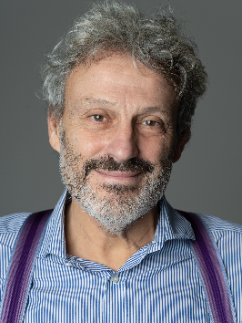
Mercoledì 22 marzo, ore 18.00 - Sala Galeotti (via dei Caniana, 2 - Bg)
Presentazione del libro “Il posto della guerra e il costo della libertà”
Presenta l'autore: Vittorio Emanuele Parsi
Il professor Parsi è un esperto di relazioni internazionali e dirige presso l’Università Cattolica di Milano l’Alta scuola di economia e relazioni internazionali (Aseri).
A Bergamo parlerà del suo ultimo libro Il posto della guerra e il costo della libertà, pubblicato da Bompiani. Si discuterà della guerra in Ucraina e dell’invasione russa.

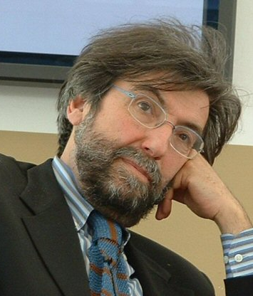
Lunedì 8 maggio, ore 18.30 – Sala Galeotti (via dei Caniana, 2 - Bg)
La crisi della scuola come crisi dell’Italia
Relatore: Ernesto Galli della Loggia
Nel quadro delle iniziative Bergamo Next Level, Ernesto Galli della Loggia, storico ed editorialista del Corriere della Sera, sarà ospite di UniBg per parlare di scuola e di problemi connessi alla formazione dei giovani. In dialogo con Adolfo Scotto di Luzio, affronterà il nesso che lega questione scolastica e crisi italiana nel passaggio di secolo.

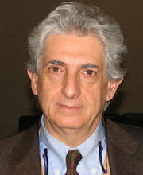
Giovedì 18 maggio, ore 18.00 – Sala Bertocchi (via dei Caniana, 2 - Bg)
Presentazione del libro “Occidenti e modernità. Vedere un mondo nuovo”
Presenta l'autore: Andrea Graziosi
Chiude questa prima serie di appuntamenti, Andrea Graziosi, storico, professore all’Università di Napoli Federico II, già presidente dell’Anvur, che presenterà il suo ultimo libro, pubblicato dall’editore il Mulino, Occidenti e modernità. Il sottotitolo del libro: Vedere un mondo nuovo riassume bene il senso dell’iniziativa di UniBg. Graziosi ha insegnato a lungo negli Stati Uniti, è uno dei massimi esperti di Ucraina e il suo libro prende le mosse proprio dalla frattura rappresentata dal Covid e dalla guerra di invasione di Putin.

